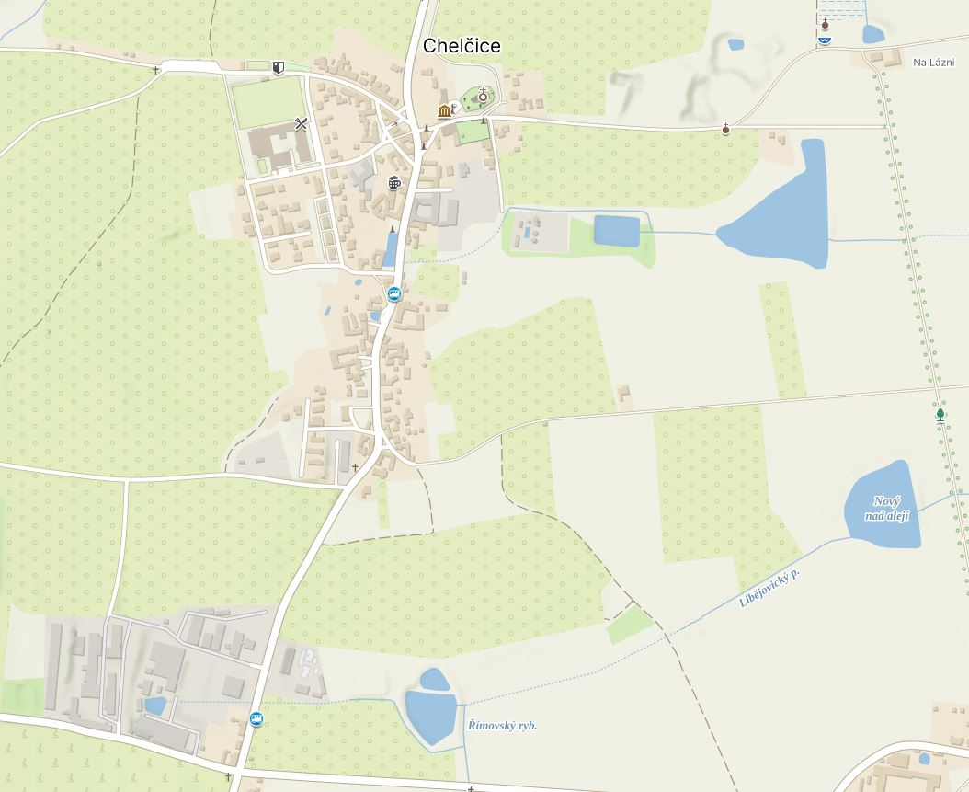

**3**

**2**

**1**

 Podzemní hydrant

 Nadzemní hydrant

** 1** Požární nádržna p.č. 26/5

 **2** Požární nádrž na p.č. 1402

 **3** Požární nádrž na p.č. 1362